FORMULARZ ZGŁASZANIA UWAG DO PROJEKTU PROGRAMU OCHRONY ŚRODOWISKA DLA GMINY DZIKOWIEC NA LATA 2021-2024 Z PERSPEKTYWĄ NA LATA 2025-2028
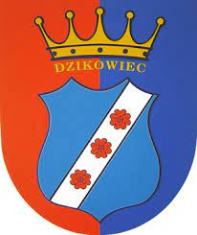
Uzupełniony formularz prosimy przesłać pocztą elektroniczną na adres: inwestycje@gminadzikowiec.pl w tytule maila prosimy wpisać „Konsultacje społeczne Projektu Programu Ochrony Środowiska” ” lub w Urzędu Dzikowiec, ul. Dworska 62, 36-122 Dzikowiec

KONTAKT DO OSOBY ZGŁASZAJĄCEJ UWAGĘ: email/ tel. (zgodnie z obowiązującymi zasadami RODO):………………………………………………………

Lp. | TYTUŁ I NUMER ROZDZIAŁU/CZĘŚCI | STRONA | JEST (obecny zapis) | PROPONOWANY ZAPIS (uwagi)

